27.10.2018 UA1CEG QRP/p в тесте "4 Сезона с RCWC".
(Home made, диполь в лесу, он ещё новый, и 3 ватта)
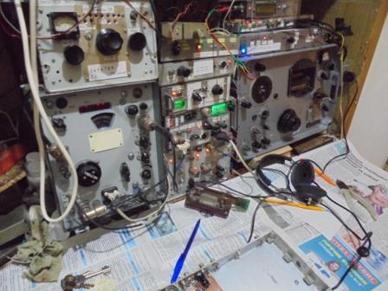
В общем-то кое-что (на переднем плане) можно попаять… Но, сегодня "4 Сезона с RCWC"! Поработать в тесте из леса, на ещё новый диполь, ещё как интересно.
И, что немаловажно- есть прохождение!
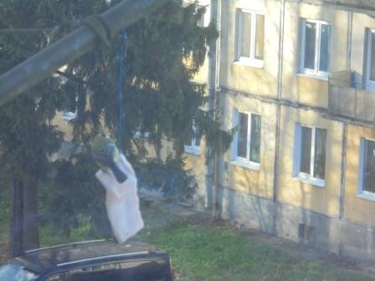
Погода соответствует норме и синички переместились поближе к людям!
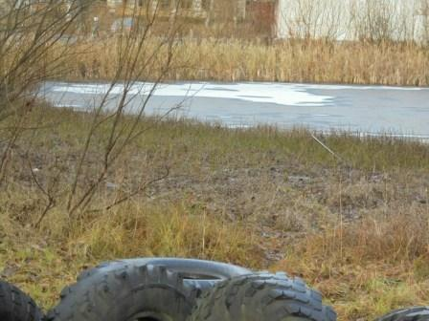

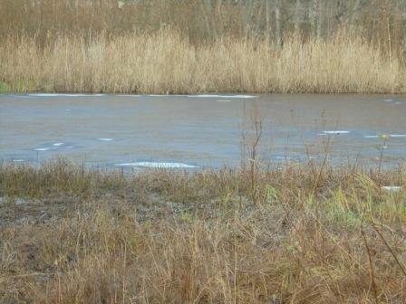
Не май месяц!
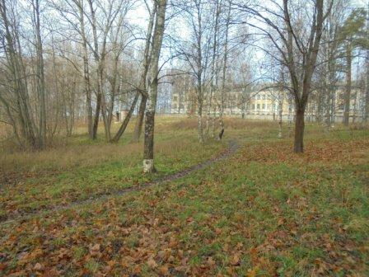

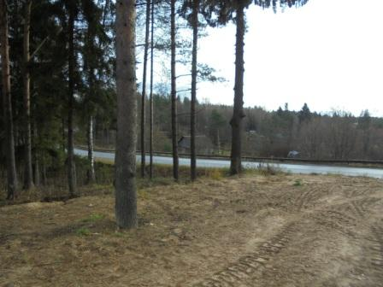

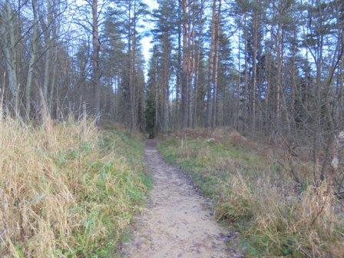

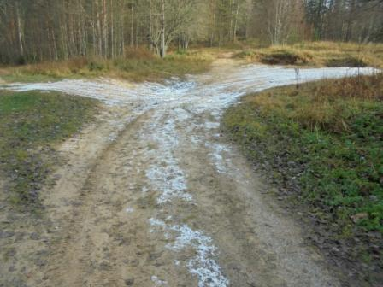

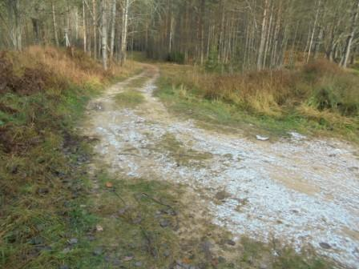

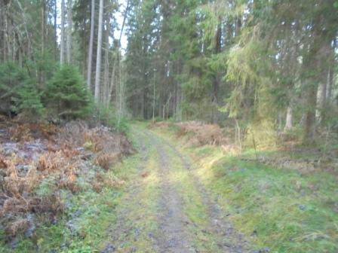

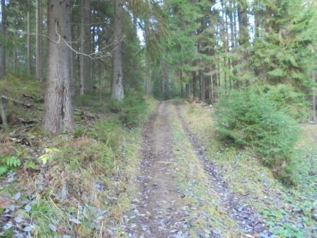

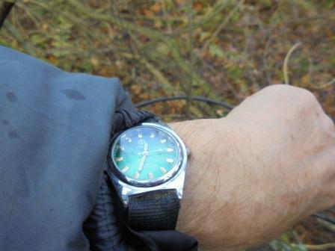

Прибыл.
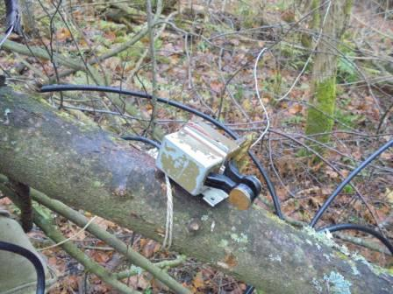

Манипулятор, из армейских ключей, в постоянных выходах в леса- поля поцарапался, потёрся…
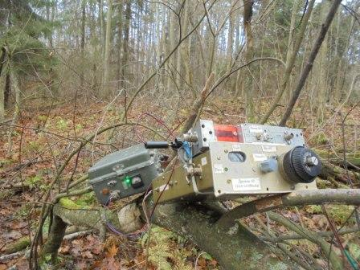
Станций, на текущий момент немного.
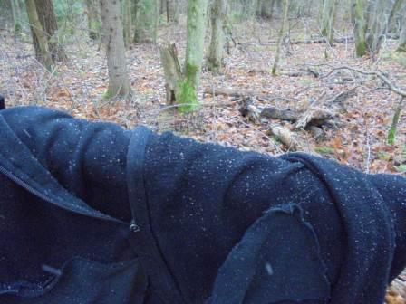
Сухая снежная крупа не мешает, вот если будет дождь со снегом, нужно будет сворачивать радио и убывать домой- тетрадь размокнет и QSO не запишешь.
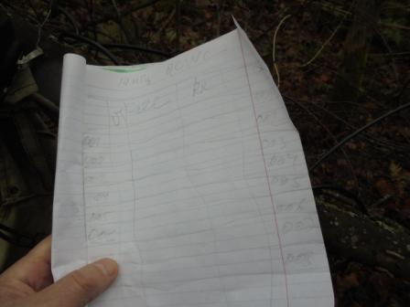
Традиционно от руки и непосредственно перед тестом, расчерчиваю лист тетради.
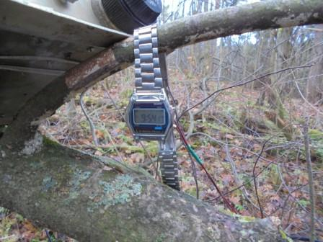

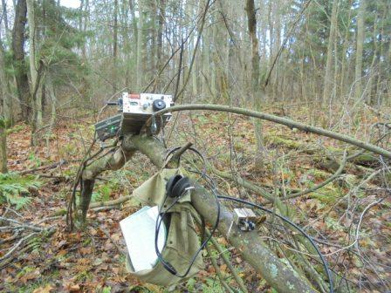
Всё готово!
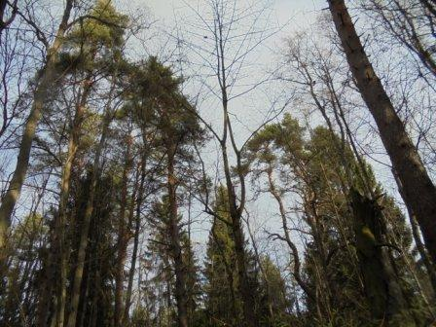

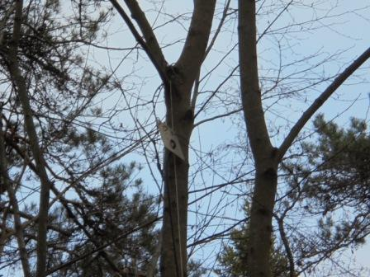
Диполь в центре фото. Не виден, это как раз то, что и нужно. 7 антенн умыкнутых для меня достаточно…

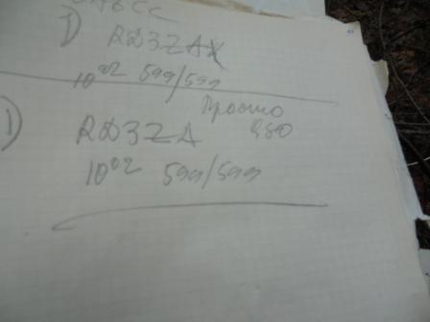

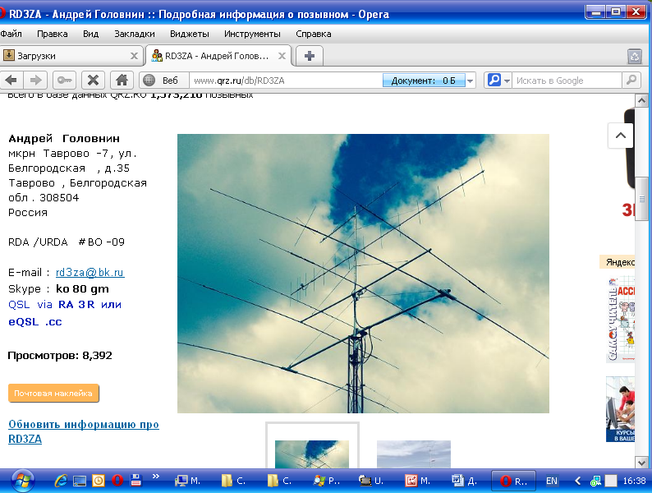

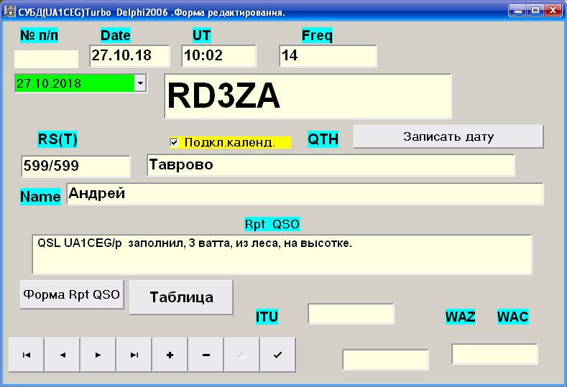

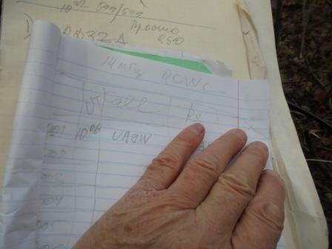

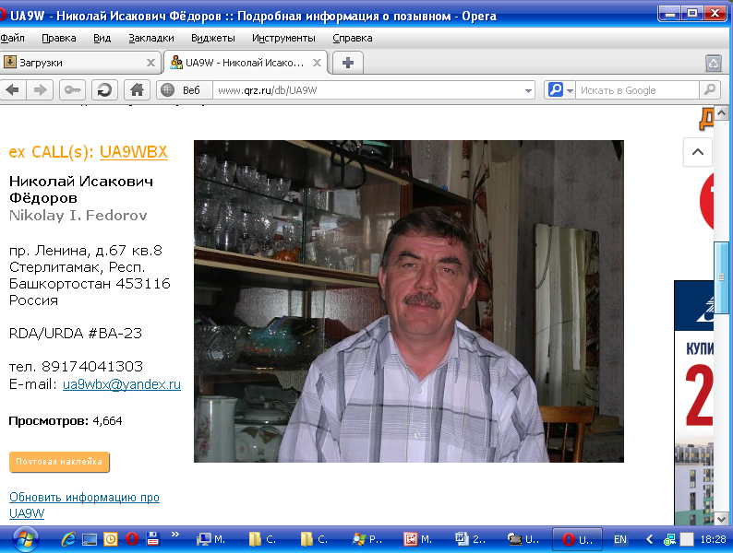

Вызывал я Николая UA9W с сомнением, услышит, или нет? Услышал и ответил!
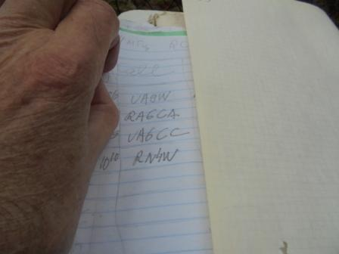
RN4W работал, как я понял, на обычном механическом ключе. Но так качественно!
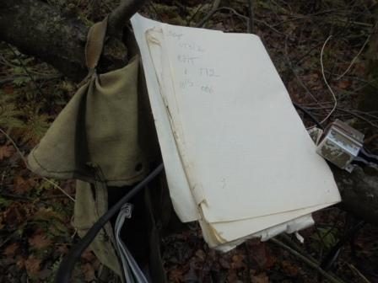
Надо сказать, коллеги отвечали отлично! А вот записывать QSO было «не без сложностей»! Даже подобия стола с стула у меня не было, поэтому вначале записывал на черновик, потом заносил на лист с QSO…
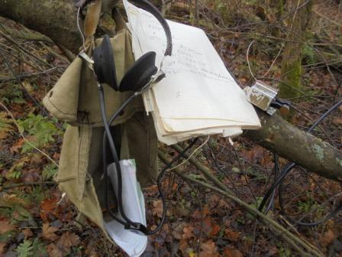
Лист с QSO в сумке.
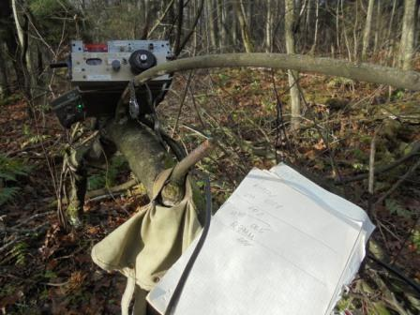
Выглянуло солнце, стало просто прекрасно!
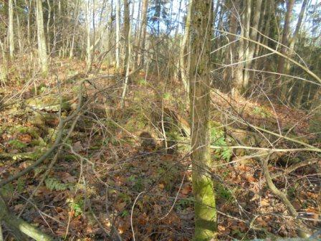

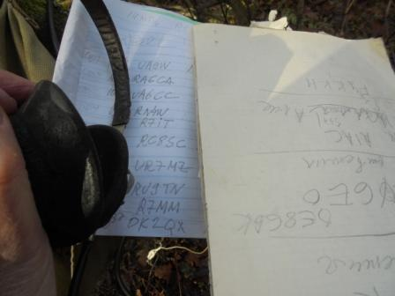
Провёл 10 QSO.
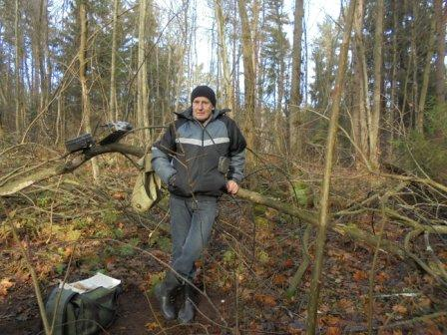
Фотографируюсь.
И… начался дождь со снегом! Ещё 23 минуты теста, но работать под дождём…
Сворачиваю радио и убываю, в прекрасном настроении. Тест поддержал, отвечали отлично.
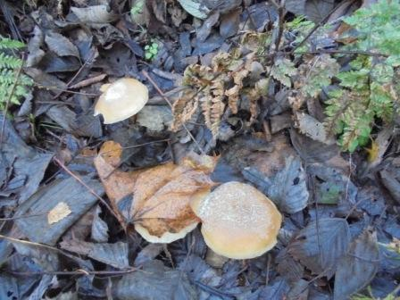
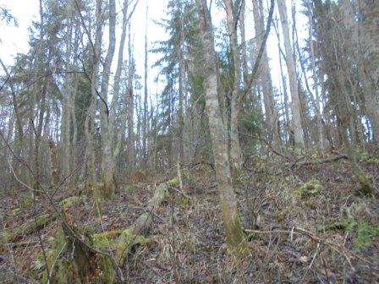
Склон высотки.
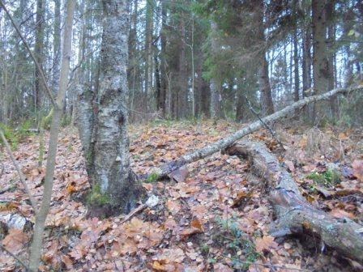

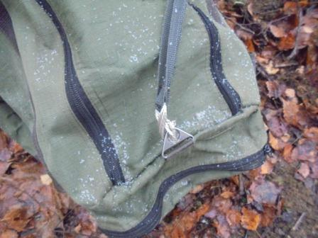
Дождь прекратился, сухая снежная крупа нисколько не мешает.
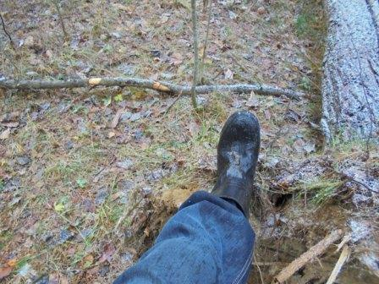
Тем не менее, резиновые сапоги наиболее соответствуют погоде…
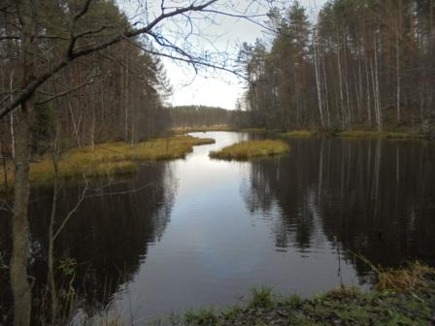

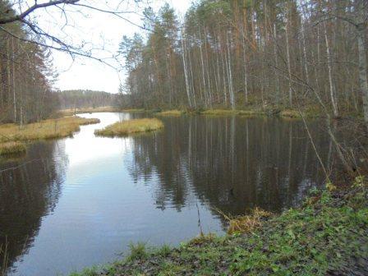

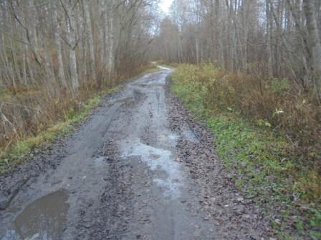

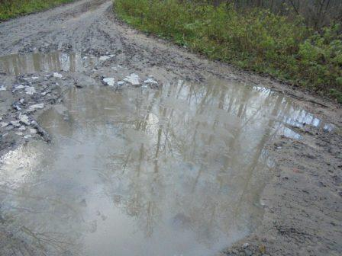

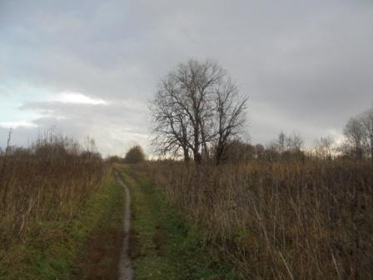

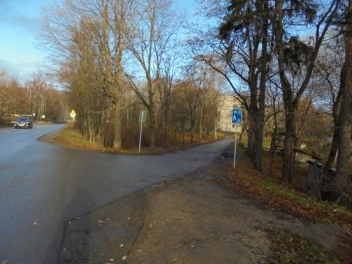
Опять солнце выглянуло, сразу потеплело! На солнце точно теплее.
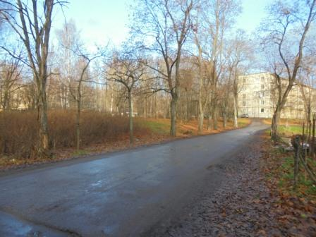

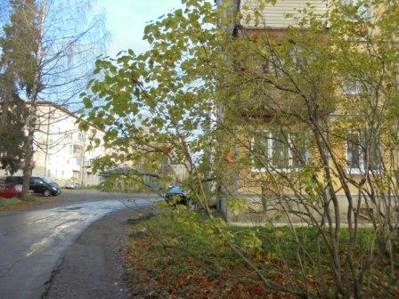
Зелёное деревце просто радует!

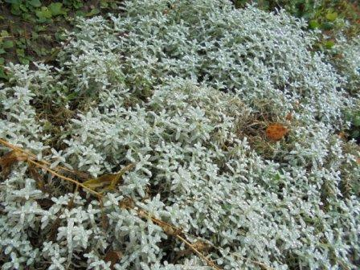

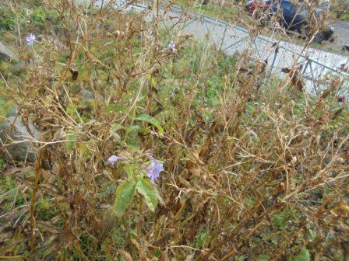
Парочка несгибаемых цветов!

Отлично прошла радио- прогулка!

1) UA9W
2) RA6CA
3) UA6CC
4) RN4W
5) R7IT
6) RC8SC
7) UR7MZ
8) RU9TN
9) R7MM
10) OK2QX

Честь и хвала этим высококвалифицированным коллега, принявших в тесте "4 Сезона с RCWC" мою QRP/p работу, в условии мощнейших QRM и сумевших провести QSO .
Кое- кто, естественно переспрашивал, уточнял, что вполне объяснимо, но все отнеслись с вниманием и отзывчивостью. Всем спасибо!

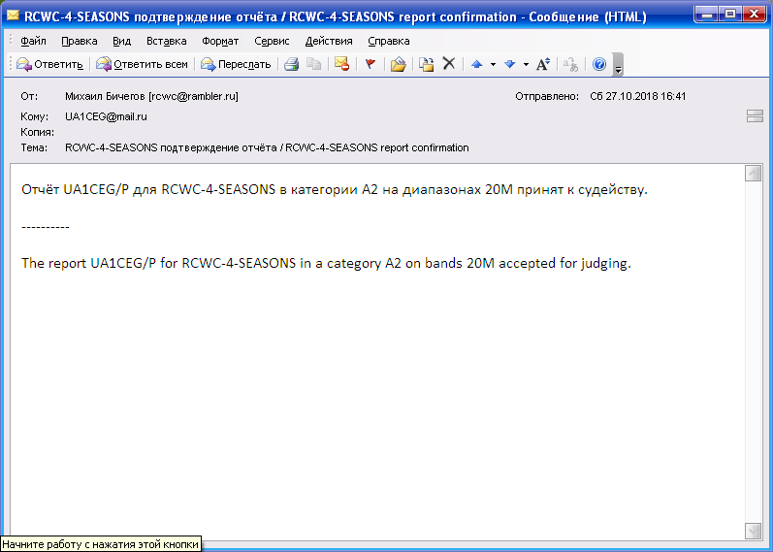

Отчёт я выслал, Михаил любезно подтвердил получение!

До встречи в эфире!
73! UA1CEG.

Сайт: www.ua1ceg.ru
«Зеркало»: http://ua1ceg.6te.net (1:1 копия, Mozilla Firefox здесь претензий не предъявляет)

